|  |  |
| --- | --- |
|  | **АОО “Назарбаев Интеллектуальные школы”**  **Cambridge International Examinations** |

Y:\ASD\Assessment_Projects\QPs and MSs\Kazakhstan\Covers\Candidate boxes Russian.eps

**Математика 10 класс**

Экзаменационная работа2

Образец

**1 час 30минут**

Кандидаты выполняют работу в данном экзаменационном буклете.

Дополнительные материалы: калькулятор

геометрические инструменты **10MATH/02**

**ПЕРЕДВЫПОЛНЕНИЕМРАБОТЫПРОЧИТАЙТЕИНСТРУКЦИЮ**

Напишите номер центра и номер кандидата в верхней части страницы.

Пишите ручкой с темно-синей или черной пастой.

Разрешается пользоваться простым твердым карандашом для построения любых диаграмм или графиков.

Запрещается пользоваться степлерами, скрепками, клеем или корректором.

**НЕ**ПИШИТЕ НА ШТРИХ-КОДЕ.

Ответьте на **все** вопросы.

Разрешается пользоваться электронным калькулятором.

Вы можете потерять баллы, если не покажете свои вычисления или не используете соответствующие единицы измерения.

Записывайте неточные числовые ответы с точностью до 3 значащих цифр, а углы с точностью до 0,1°,если в вопросе не указана другая степень точности.

По окончании экзамена хорошо скрепите всю работу.

Количество баллов указано в скобках [ ] в конце каждого вопроса или части вопроса.

Общее количество баллов за эту работу 80 баллов.

**2025**

**1.**3 4 5 6 7 8 9 10 11

А) Ученик произвольно выбирает одно число из предложенного списка.

Найдите вероятность, что число будет:

i) четным

Ответ:\_\_\_\_\_\_\_\_\_\_\_\_\_\_\_\_\_\_\_ [1]

ii) простым числом

Ответ:\_\_\_\_\_\_\_\_\_\_\_\_\_\_\_\_\_\_\_ [1]

iii) делителем числа 12

Ответ:\_\_\_\_\_\_\_\_\_\_\_\_\_\_\_\_\_\_\_ [1]

iv) делящимся на 3

Ответ:\_\_\_\_\_\_\_\_\_\_\_\_\_\_\_\_\_\_\_ [1]

v) степенью числа 2

Ответ:\_\_\_\_\_\_\_\_\_\_\_\_\_\_\_\_\_\_\_ [1]

Б) x – число из выше указанного списка где $6<x≤9$. Напишите все возможные значения переменной х.

Ответ:\_\_\_\_\_\_\_\_\_\_\_\_\_\_\_\_\_\_\_ [1]

**2. $f\left(x\right)=2x(x−4)$**

А) постройте график функции y=f(x) на промежутке $−1≤x≤6$

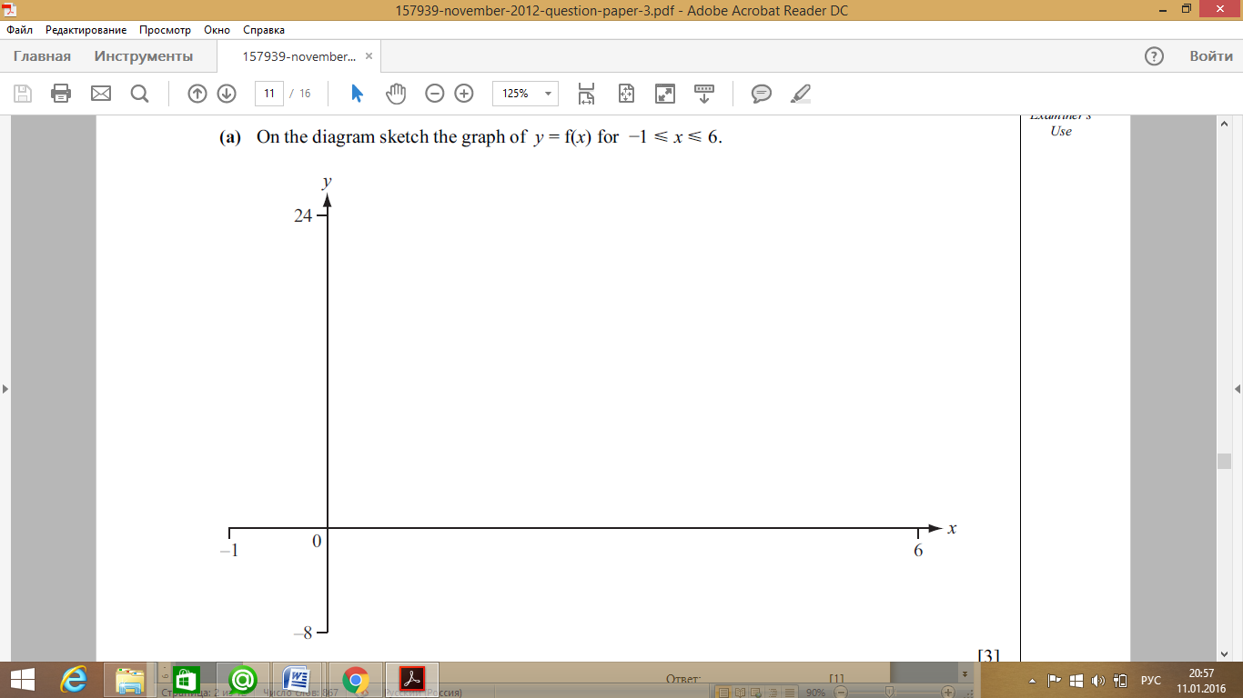

[3]

Б) Определите координаты точки минимума этой функции:

Ответ:\_\_\_\_\_\_\_\_\_\_\_\_\_\_\_\_\_\_\_ [1]

В) Напишите уравнение оси симметрии для графика этой функции:

Ответ:\_\_\_\_\_\_\_\_\_\_\_\_\_\_\_\_\_\_\_ [1]

Г) В этой же системе координат постройте график функции y=3x-4

[2]

Д) Напишите координаты точек пересечения этих функций (округлите ответ до тысячных)

Ответ:\_\_\_\_\_\_\_\_\_\_\_\_\_\_\_\_\_\_\_ [3]

**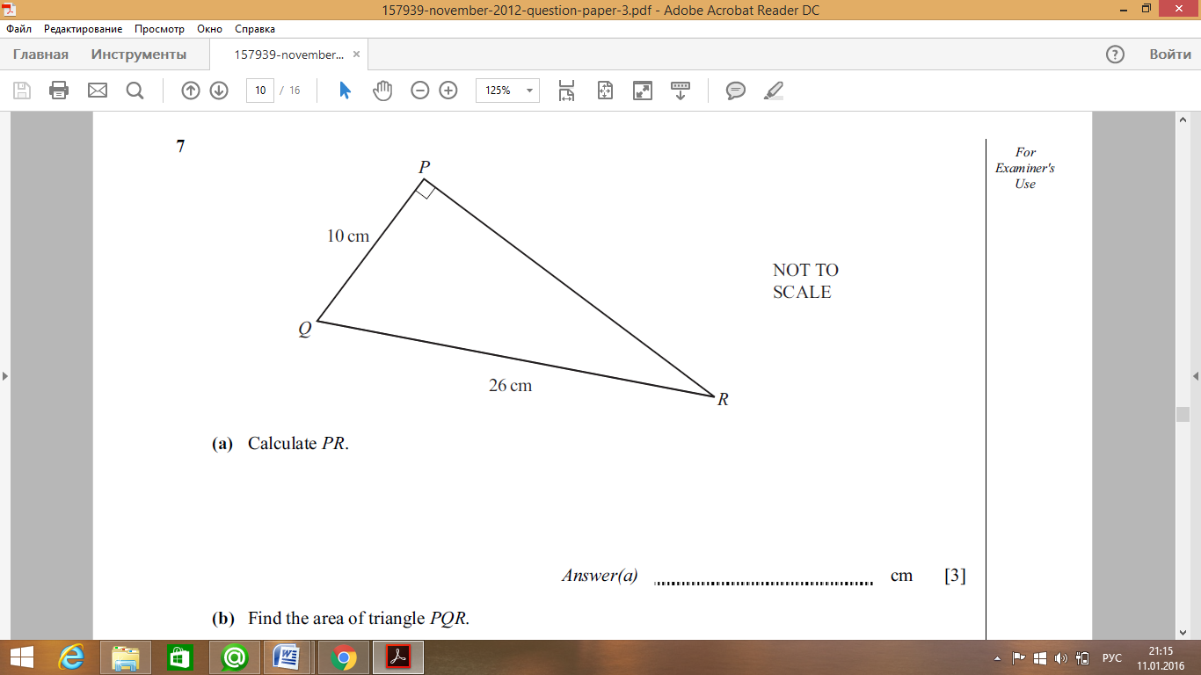3.**

А) Вычислите длину PR:

Ответ:\_\_\_\_\_\_\_\_\_\_\_\_\_\_\_\_\_\_\_ [3]

Б) Вычислите площадь данного треугольника:

Ответ:\_\_\_\_\_\_\_\_\_\_\_\_\_\_\_\_\_\_\_ [2]

В) Используя тригонометрические функции, вычислите меру угла PRQ.

Ответ:\_\_\_\_\_\_\_\_\_\_\_\_\_\_\_\_\_\_\_ [2]

**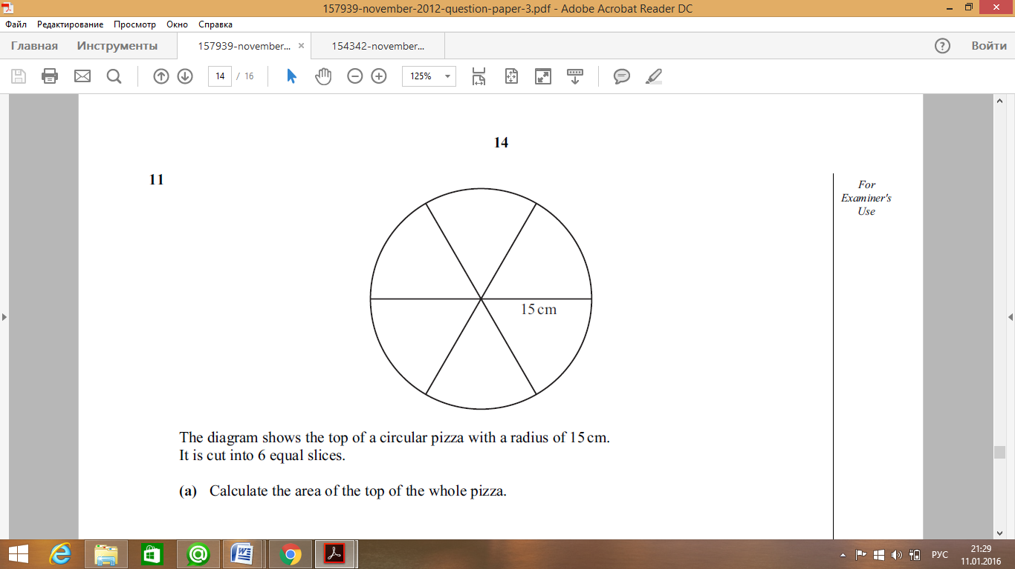4.**

На чертеже показана круглая пицца, радиус которой 15 см. Пиццу разрезали на 6 равных кусочков.

А) Вычислите площадь всей пиццы:

Ответ:\_\_\_\_\_\_\_\_\_\_\_\_\_\_\_\_\_\_\_ [2]

Б) Вычислите площадь одного кусочка пиццы:

Ответ:\_\_\_\_\_\_\_\_\_\_\_\_\_\_\_\_\_\_\_ [1]

В) Найдите длину дуги одного кусочка пиццы:

Ответ:\_\_\_\_\_\_\_\_\_\_\_\_\_\_\_\_\_\_\_ [2]

Г) Вся пицца стоит $ 12. Каждый кусочек пиццы продается за $ 2,75. Рассчитайте процент прибыли, полученный за счет продажи всех шести кусочков.

Ответ:\_\_\_\_\_\_\_\_\_\_\_\_\_\_\_\_\_\_\_ [3]

**5.** Большое количество растений вырастают из семян. Вероятность того, что растение будет иметь красный цветок, равна $\frac{1}{5}$.

А) Найдите вероятность того, что растение **не будет** иметь красный цветок:

Ответ:\_\_\_\_\_\_\_\_\_\_\_\_\_\_\_\_\_\_\_ [1]

Б) Выбираются два произвольных растения.

i Закончите следующую диаграмму

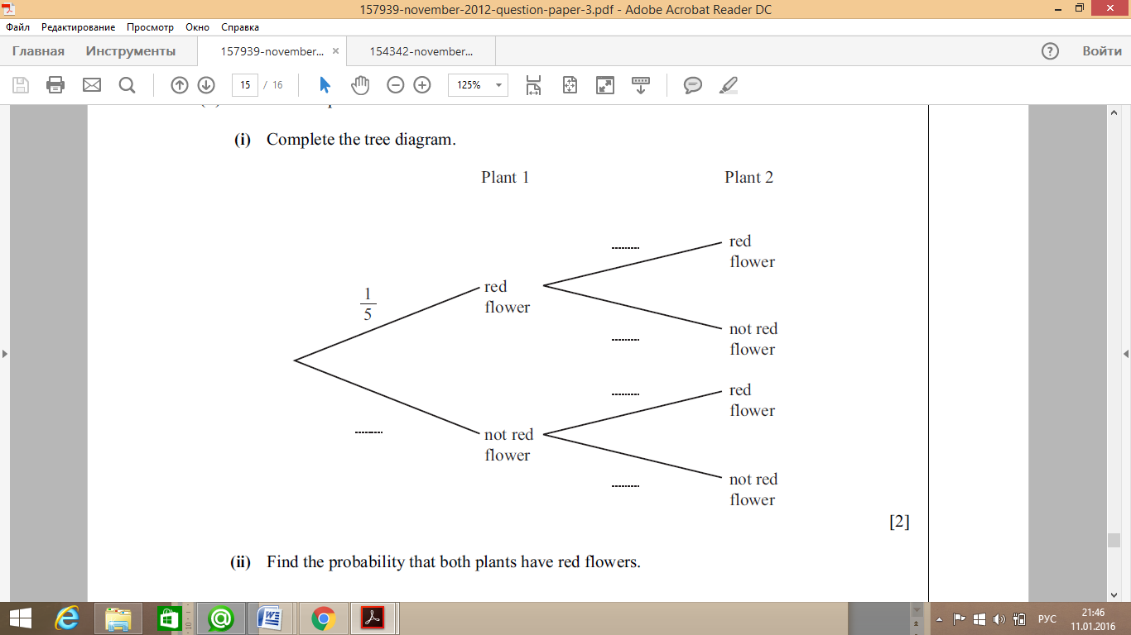

Ответ:\_\_\_\_\_\_\_\_\_\_\_\_\_\_\_\_\_\_\_ [1]

ii Найдите вероятность, что оба растения будут иметь красные цветы.

Ответ:\_\_\_\_\_\_\_\_\_\_\_\_\_\_\_\_\_\_\_ [2]

iii Найдите вероятность, что только одно растение будет иметь красный цветок.

Ответ:\_\_\_\_\_\_\_\_\_\_\_\_\_\_\_\_\_\_\_ [2]

**6**. Появилась следующая реклама о покупке велосипеда в кредит:

|  |
| --- |
| Цена покупки 4 200 тг  Необходимый взнос 800 тг  Срок кредита 18 месяцев, по 8% простой процент |

А) Вычислите ежемесячную плату, которую покупатель должен будет вносить, чтобы рассчитаться с кредитом.

Ответ:\_\_\_\_\_\_\_\_\_\_\_\_\_\_\_\_\_\_\_ [3]

Б) Предприниматель взял кредит в банке для открытия своего бизнеса. Он должен возместить кредит одной суммой в 169000 тг в конце четырех лет. Процент, выплачиваемый за кредит, составляет 9% ежегодно. Вычислите изначальную сумму, заимствованную у банка.

Ответ:\_\_\_\_\_\_\_\_\_\_\_\_\_\_\_\_\_\_\_ [3]

В) Инвестиции увеличились в двое в течение 5 лет. Вычислите годовую процентную ставку депозита.

Ответ:\_\_\_\_\_\_\_\_\_\_\_\_\_\_\_\_\_\_\_ [3]

**7.** В старшей школе обучается 250 учеников. 180 учащихся выбрали математику и 150 учеников выбрали экономику. 60 учеников не выбрали ни один из этих двух предметов.

А) Изобразите данную информацию с помощью диаграммы Эйлера-Венна.

Пусть M количество учащихся выбравших только математику и А количество учеников, выбравших только экономику. Подсказка: пусть x = количество учеников, выбравших и математику и экономику вместе.

Ответ:\_\_\_\_\_\_\_\_\_\_\_\_\_\_\_\_\_\_\_ [2]

Б) Вычислите значение x.

Ответ:\_\_\_\_\_\_\_\_\_\_\_\_\_\_\_\_\_\_\_ [2]

В) Следовательно найдите вероятность того, что случайно выбранный учащийся:

i) Изучает только математику

Ответ:\_\_\_\_\_\_\_\_\_\_\_\_\_\_\_\_\_\_\_ [1]

ii) Изучает и математику и экономику

Ответ:\_\_\_\_\_\_\_\_\_\_\_\_\_\_\_\_\_\_\_ [1]

iii) Изучает математику или экономику

Ответ:\_\_\_\_\_\_\_\_\_\_\_\_\_\_\_\_\_\_\_ [1]

8. +2

А) Найдите значение $f(g\left(2\right))$

Ответ:\_\_\_\_\_\_\_\_\_\_\_\_\_\_\_\_\_\_\_ [1]

Б) Найдите g(f(x)) в простейшей форме

Ответ:\_\_\_\_\_\_\_\_\_\_\_\_\_\_\_\_\_\_\_ [3]

В) Найдите $f^{−1}(x)$

Ответ:\_\_\_\_\_\_\_\_\_\_\_\_\_\_\_\_\_\_\_ [2]

Г) i) Найдите значение f(f(1))

Ответ:\_\_\_\_\_\_\_\_\_\_\_\_\_\_\_\_\_\_\_ [1]

ii) Решите уравнение f(f(x))=f(x)

Ответ:\_\_\_\_\_\_\_\_\_\_\_\_\_\_\_\_\_\_\_ [2]

**9. $\frac{22}{20+x}+\frac{36}{20−x}=3$**

А) приведите данное уравнение к общему знаменателю

Ответ:\_\_\_\_\_\_\_\_\_\_\_\_\_\_\_\_\_\_\_ [1]

Б) Катер, развивающий в стоячей воде скорость 20 км/ч, прошел 36 км против течения реки и 22 км по течению, затратив на весь путь 3 часа.

i) Составьте уравнение, описывающее условие задачи

Ответ:\_\_\_\_\_\_\_\_\_\_\_\_\_\_\_\_\_\_\_ [2]

ii) Найдите скорость течения реки

Ответ:\_\_\_\_\_\_\_\_\_\_\_\_\_\_\_\_\_\_\_ [3]

**10.** Прямая L задана параметрическим уравнением $\left\{\begin{aligned}x=4−5k \\ y=−2+3k\end{aligned}\right.$

А) найдите координаты любых трех точек, лежащих на этой прямой

Ответ:\_\_\_\_\_\_\_\_\_\_\_\_\_\_\_\_\_\_\_ [1]

Б) найдите значение параметра k, которое соответствует точке (14;-8), лежащей на данной прямой

Ответ:\_\_\_\_\_\_\_\_\_\_\_\_\_\_\_\_\_\_\_ [1]

В) покажите, что точка (-1;4) не лежит на данной прямой

Ответ:\_\_\_\_\_\_\_\_\_\_\_\_\_\_\_\_\_\_\_ [2]

Г) запишите векторную форму данной прямой

Ответ:\_\_\_\_\_\_\_\_\_\_\_\_\_\_\_\_\_\_\_ [1]

Д) вторая прямая М задана параметрическим уравнением $\left\{\begin{aligned}x=a+10μ \\ y=b−6μ\end{aligned}\right.$. Опишите взаимное расположение прямых L и М, если $a=8, b=4$

Ответ:\_\_\_\_\_\_\_\_\_\_\_\_\_\_\_\_\_\_\_ [2]

11. Диагональ трапеции ABCD AC=12 см, AD=18 см, угол ABC равен углу ACD.

А) Постройте чертеж и введите обозначения

Ответ:\_\_\_\_\_\_\_\_\_\_\_\_\_\_\_\_\_\_\_ [2]

Б) найдите длину BC

Ответ:\_\_\_\_\_\_\_\_\_\_\_\_\_\_\_\_\_\_\_ [3]